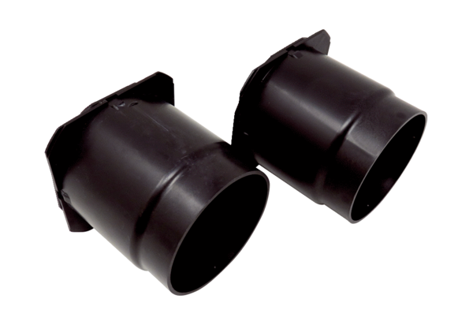Zestaw klap zwrotnych WS 75 RK-SetOpakowanie jednostkowe: 1 zestaw (2 sztuki)Asortyment: K
Numer artykułu: 0093.1587Producent: MAICO

